بسمه تعالی



دانشکده مهندسی و علوم کامپیوتر
گزارش نهایی
پروژه سکوی آنلاین شبکه اجتماعی
رادیو بهشت
درس مهندسی اینترنت

محسن کربلائی امینی، 98242128
دی 1403

توصیف پروژه:
در این پروژه هدف ایجاد بستری برای تولید محتوا در سطح دانشگاه می‌باشد. این سکو دارای ایستگاه‌هایی برای هر دانشکده خواهد بود و کاربران می‌توانند ایستگاه‌ها را انتخاب، و به محتوایی که در قالب زنده از این ایستگاه‌ها پخش می‌شود، گوش کنند. همچنین کاربرانی دارای حساب بوده و وارد حساب خود شده‌اند، می‌توانند ارائه درخواست خود را از طریق فرمی برای اجرای برنامه در زمانی خاص ارسال کنند تا مورد بررسی مدیر این سکو قرار بگیرید. در صورت تایید، هماهنگی‌های لازم برای اجرای برنامه روی ایستگاه مورد درخواست انجام می‌شود. این سکو ارتباطات بین و درون دانشکده‌ای را ارتقا خواهد داد.

معماری سامانه در قالب دو سطح اول مدل C4:

Context view:
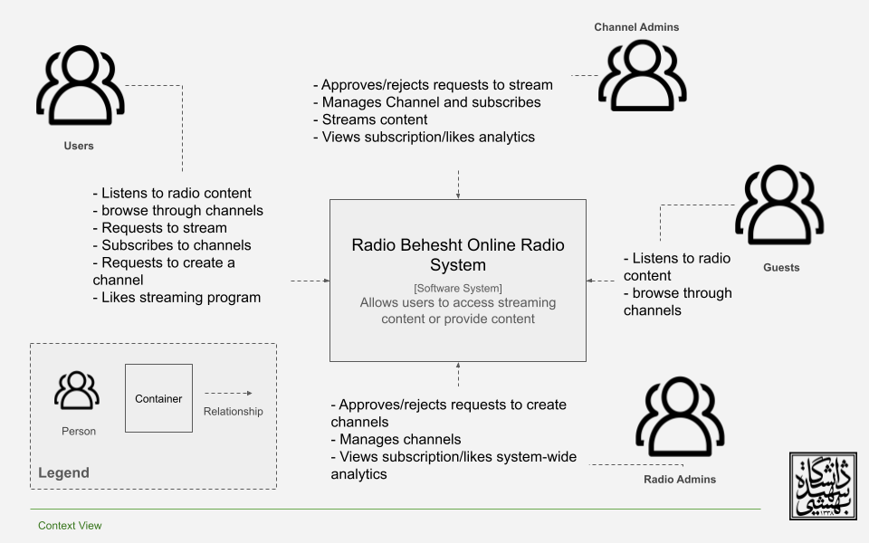

Container view:

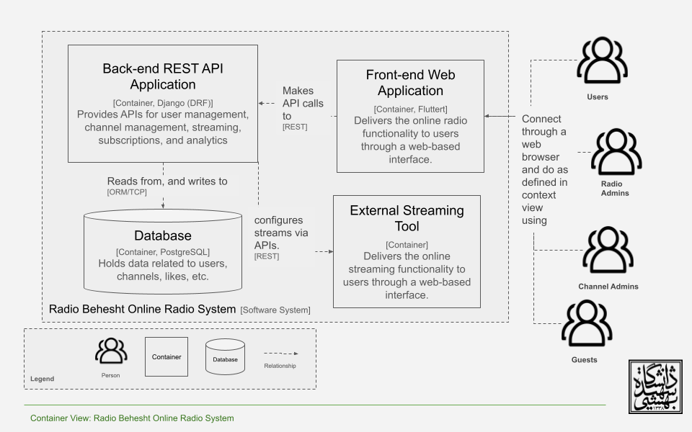
اقدامات انجام شده در طول پروژه به صورت کلی:
بکند:
- شروع بکند با فریمورک django
- پیاده‌سازی احراز هویت بکند با استفاده از djoser
- آزمون احراز هویت بکند با استفاده از curl
- آزمون مشاهده و تغییر کاربران ساخته شده از طریق django admin
- ساخت یک model با نام RadioUser که یکی از نقش‌های سامانه می‌باشد.
- داکرایز شدن بکند و ایجاد فایل Dockerfile و docker-compose.yml
- پیکربندی CORS برای اتصال به فرانت‌اند
- ساخت API برای ثبت درخواست اجرای برنامه توسط کاربران
- ساخت API برای گرفتن لیست ایستگاه‌های موجود
- پیاده‌سازی API کاربر
- پیاده‌سازی تست‌های curl برای درخواست‌ها، لیست ایستگاه‌ها، و کاربر
- پیکربندی پنل ادمین جنگو برای درخواست‌ها و ایستگا‌ه‌ها
- ایجاد تست‌های واحد
- ایجاد فرایند یکپارچه‌سازی مستمر و ادغام با تست‌واحد
- ایجاد بستر ارتباط امن از طریق HTTPS
- انجام تست‌های بار با استفاده از Jmeter
فرانت‌اند:
- شروع فرانت با فریمورک NextJs
- ایجاد صفحه ریشه با یک لینک به صفحه ثبت‌نام
- ایجاد صفحه ثبت نام،‌به صورت راست‌چین
- تغییر خط‌الرسم به وزیر‌متن
- داکرایز شدن فرانت‌اند و ایجاد فایل Dockerfile
- استفاده از MUI و کلاس‌های آن برای ایجاد کامپوننت‌های فرانت
- پیاده‌سازی پخش‌کننده
- پیاده‌سازی صفحه پروفایل
- پیاده‌سازی فرم درخواست اجرای برنامه
- پیاده‌سازی لیست ایستگاه‌ها
- قابلیت تغییر حالت تاریک و روشن در کد
- اتصال فرانت به بکند در لایه‌ API‌های ایجاد شده
- تغییر صفحه ریشه بر اساس اینکه کاربر وارد شده یا خیر
- ایجاد بستر ارتباط امن از طریق HTTPS
- انجام تست‌های بار با استفاده از Jmeter
در ادامه تصاویر مربوط به انجام آزمون‌های مختلف خدمت شما ارائه میگردد:
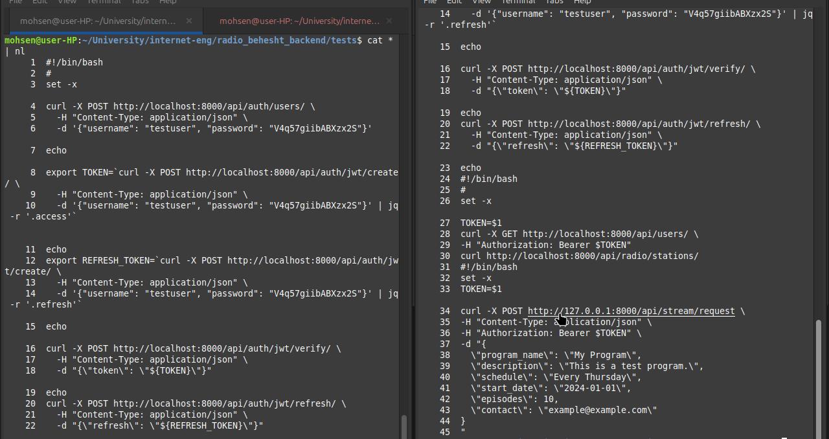
آزمون‌های API با استفاده از Curl:
انجام آزمون واحد در فرایند CI:
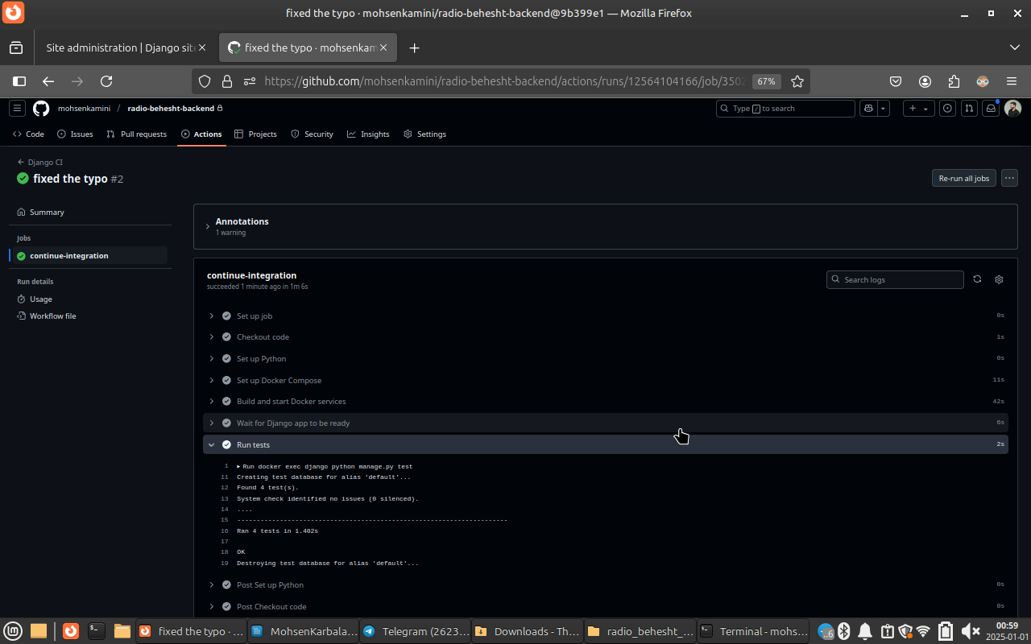
انجام آزمون عملکرد سرور و دریافت پاسخ اولیه در فرایند CI:

ادغام با SonarQube:
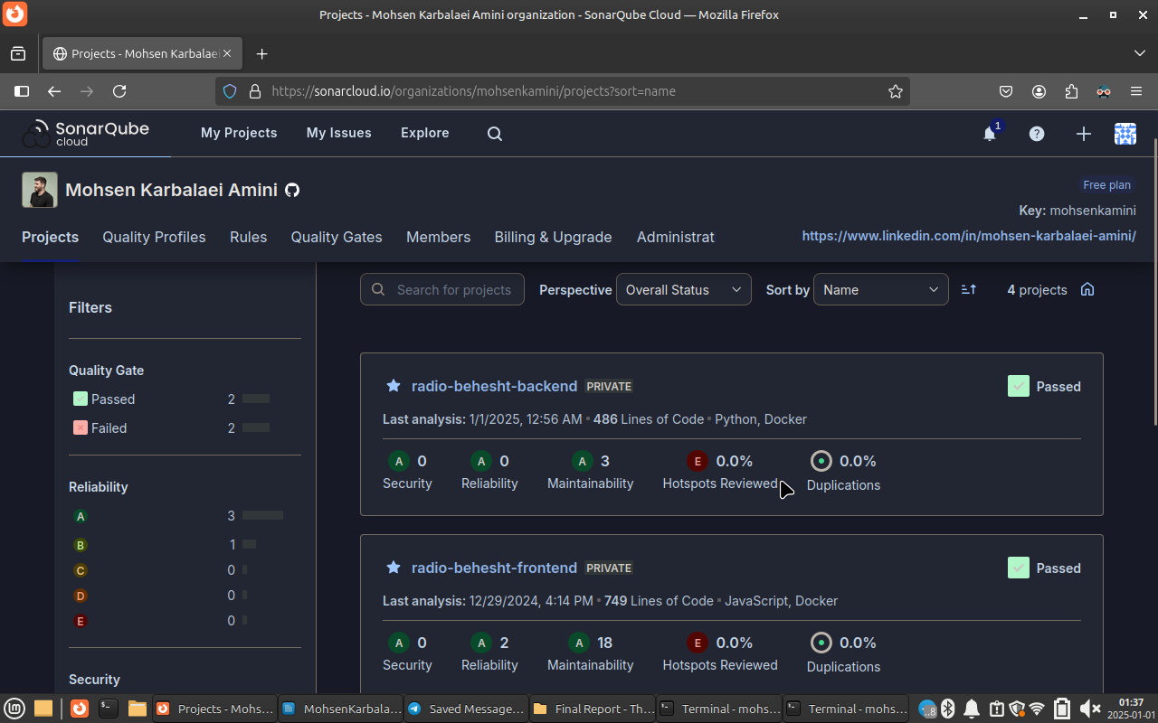
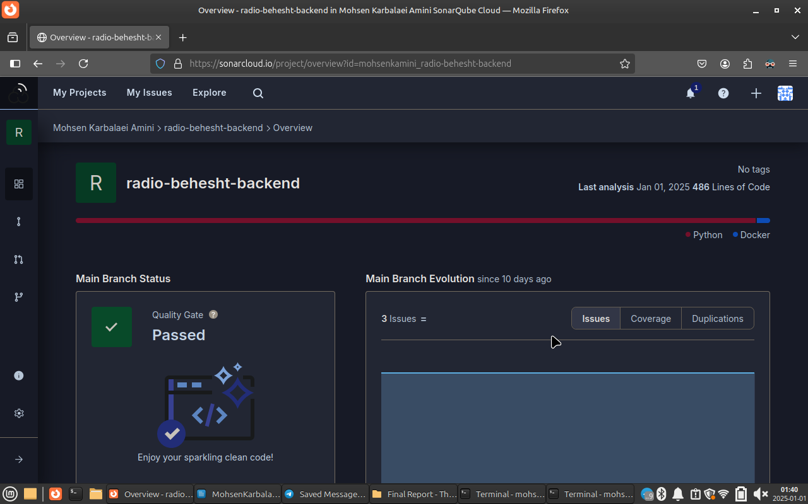
انجام آزمون‌بار با استفاده از Jmeter و نتایج آن:
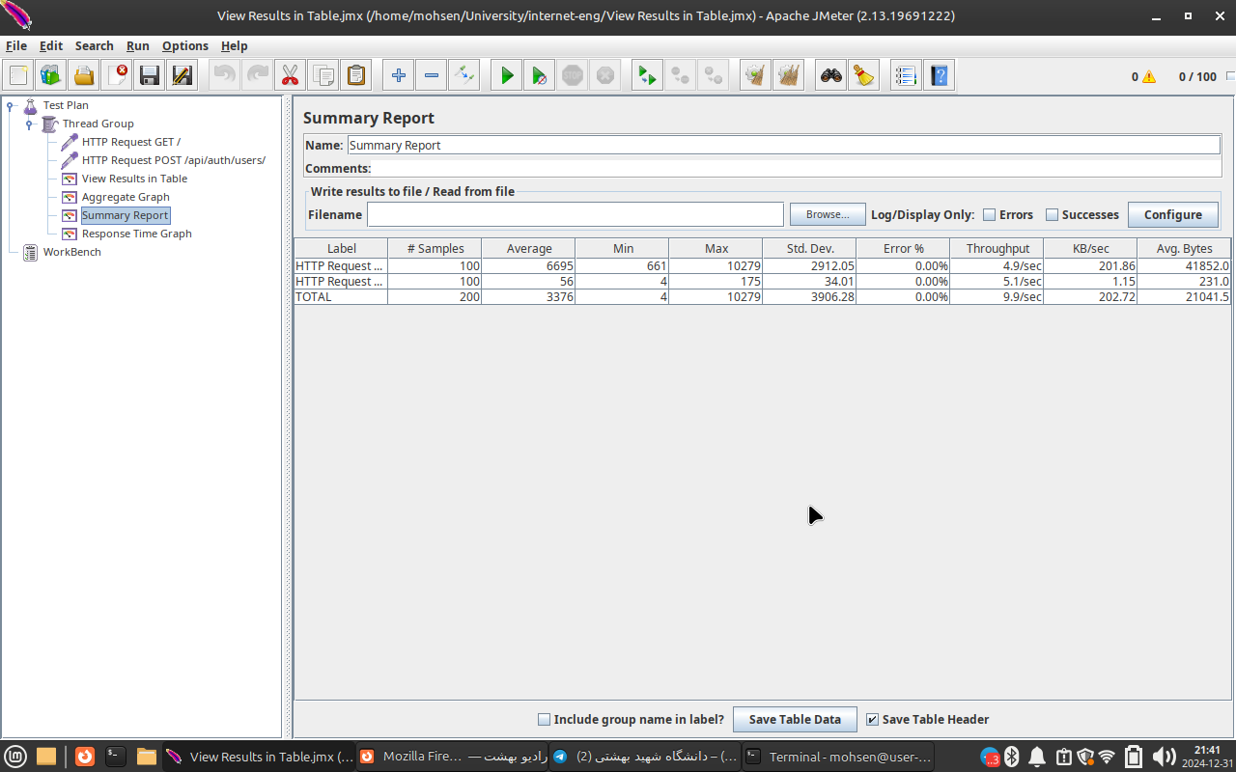
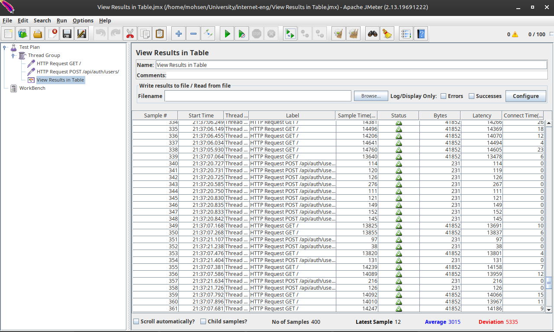
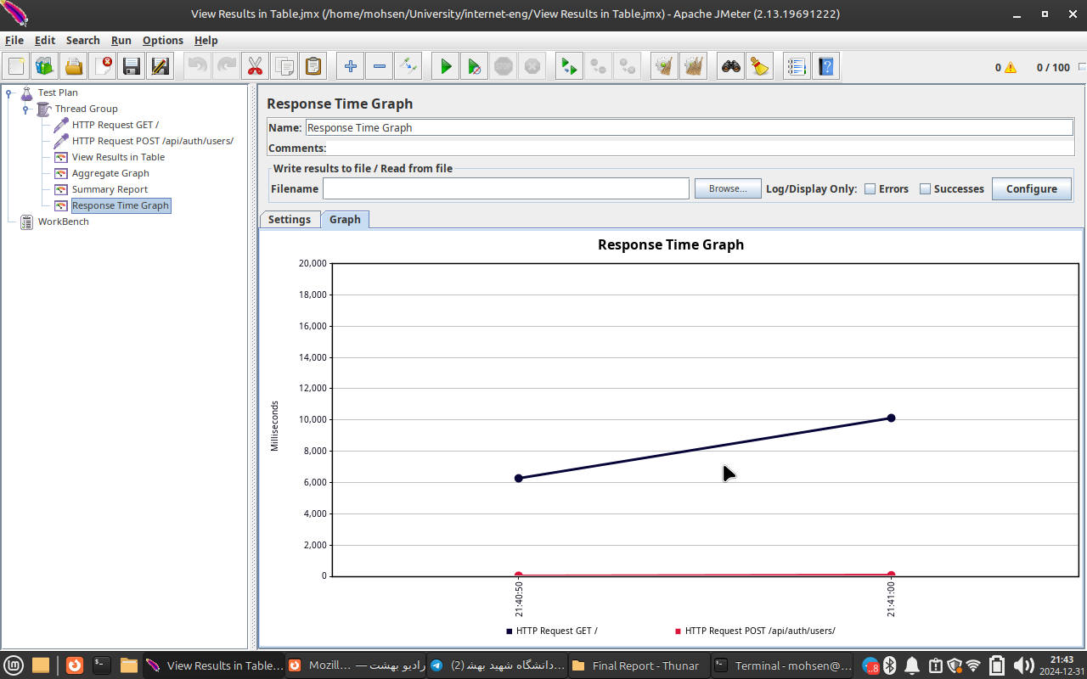
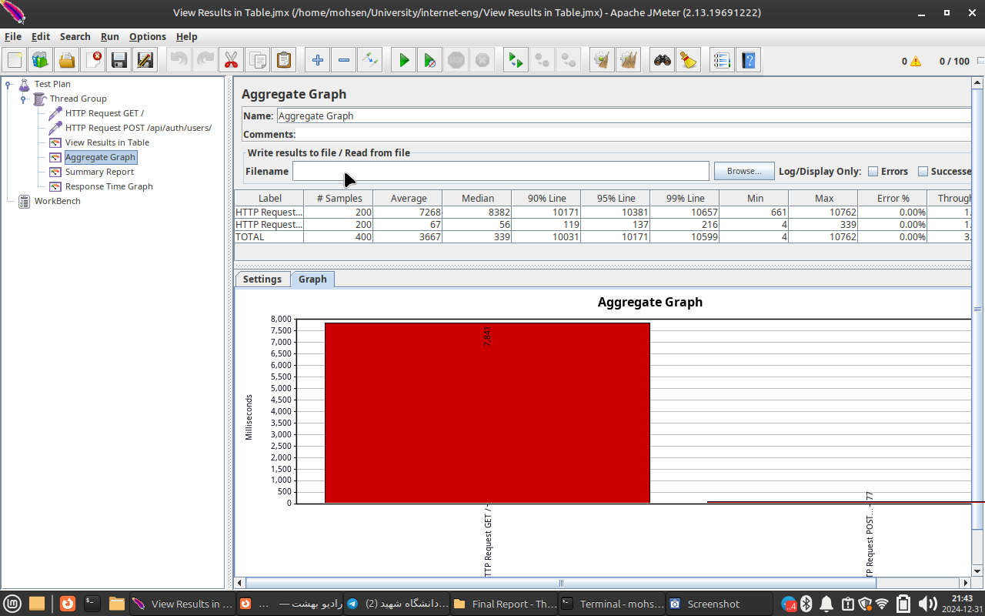

برقراری ارتباط امن از طریق HTTPS در فرانت و بکند:
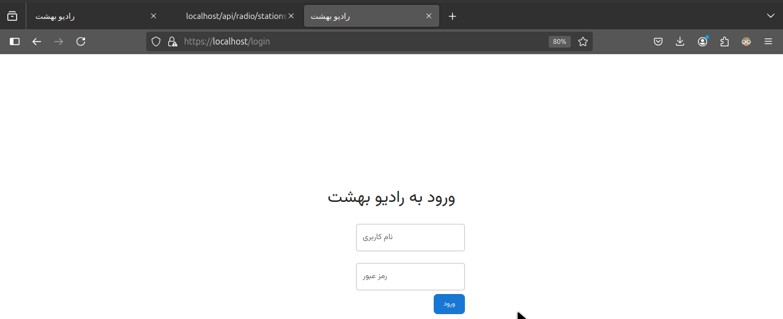
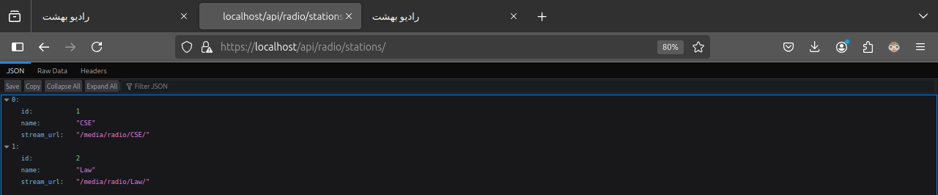
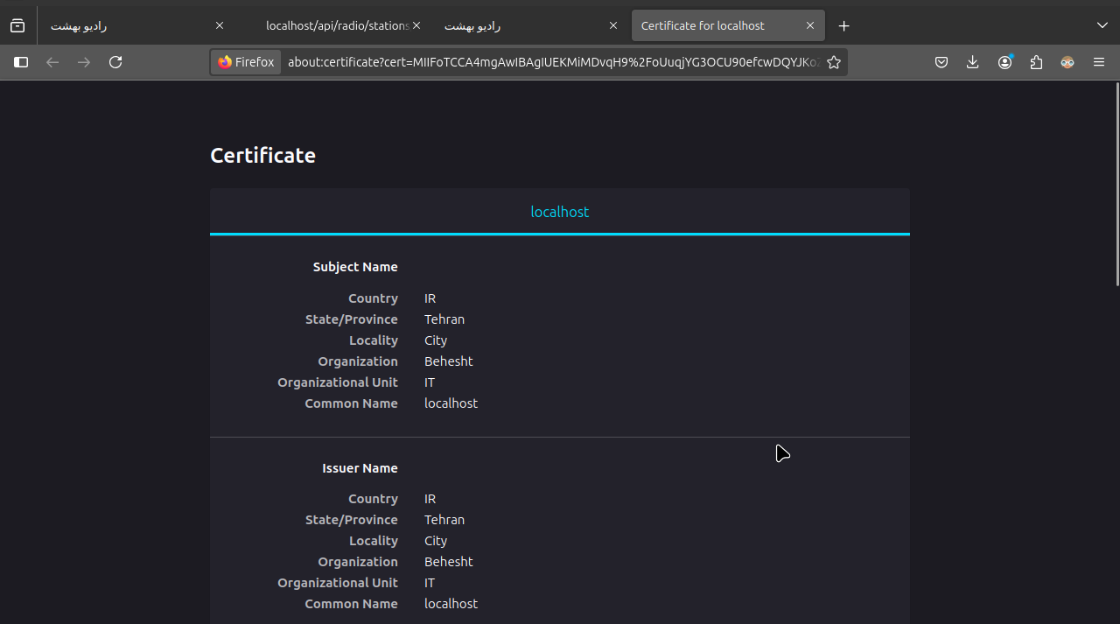

و نهایتا تصاویری از محیط سامانه خدمت شما ارائه می‌گردد:
صفحه ریشه:
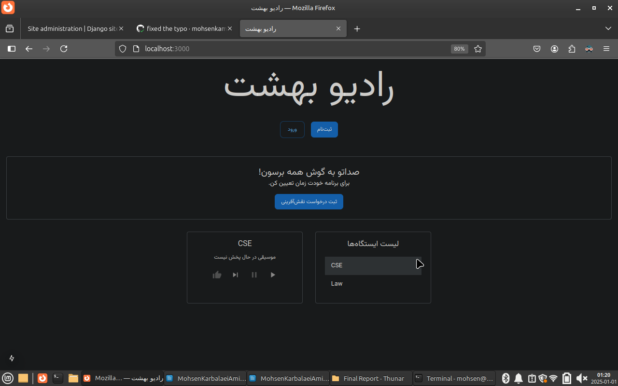
صفحه ریشه بعد از ورود کاربر به همراه پخش‌کننده و پنجره درخواست برای اجرا:

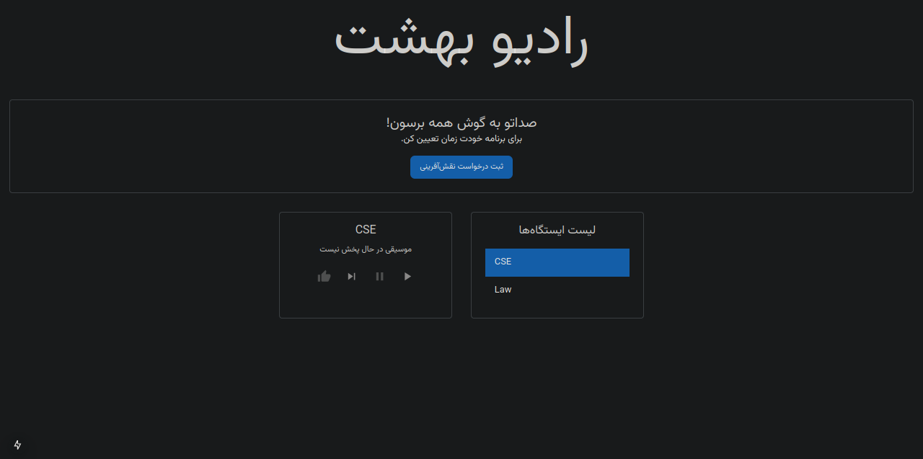
صفحه فرم درخواست اجرای برنامه:
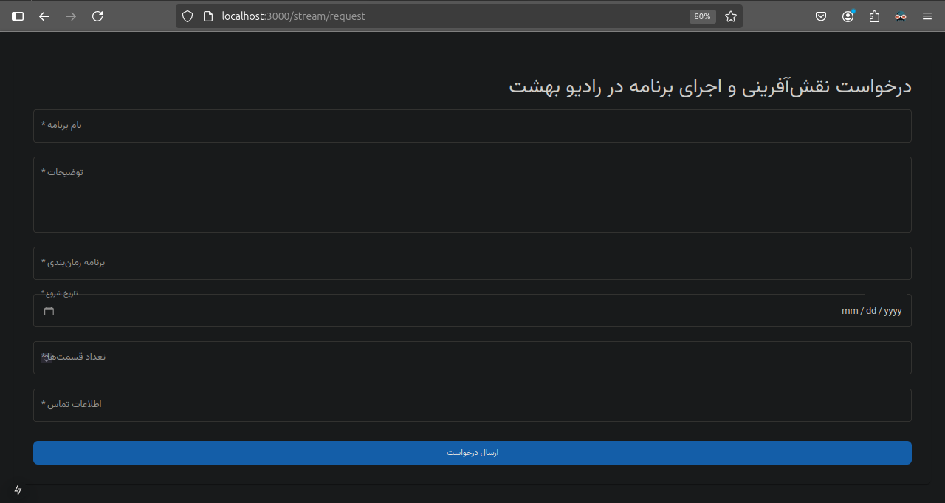
صفحه پروفایل:
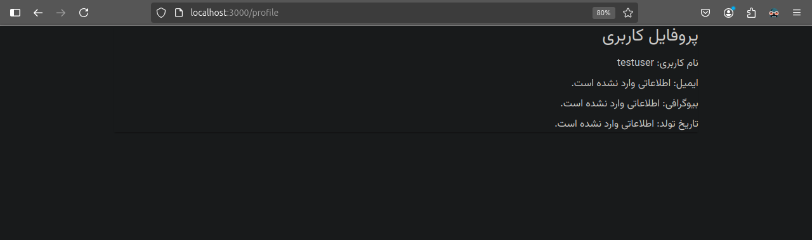

صفحه ثبت‌نام:
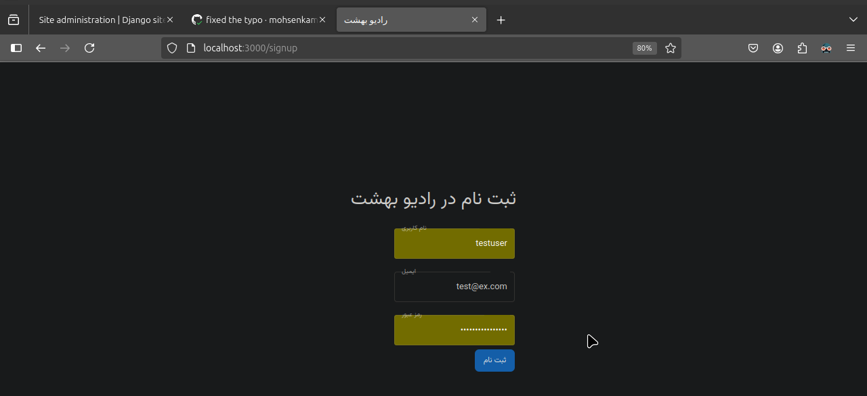
صفحه ورود:
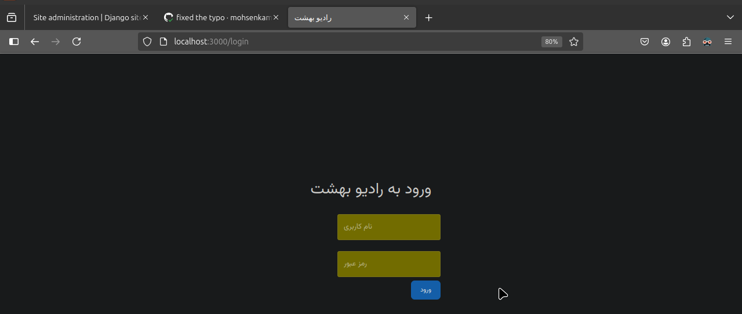

مستندات تحویل‌شده:
- دو سطح اول از مستند معماری محصول بر اساس مدل C4
- تکمیل مراحل اولیه سند گوگل داک برای توصیف پروژه
- رعایت رسم‌و‌رسومات کامیت در گیت
- تحویل دو سری گزارش پیشرفت پروژه
- مستند گزارش نهایی(این سند)

روند یادگیری فناوری‌ها:

در ابتدا یادگیری بکند با انجام دو پروژه تستی روی جنگو انجام شد. در ابتدا یک پروژه تستی پخش‌کننده موسیقی که از S3 موسیقی را دریافت و پخش میکرد را پیاده کردم. این پروژه به صورت تمام جنگو بود و جدای از بکند پیاده شده، فرانت هم با استفاده از تمپلیت‌های HTMl و CSS روی خود جنگو مدیریت شد. برای انجام این کار از یک پلی‌لیست در یوتیوب، مستندات اولیه و مثال‌های جنگو به همراه هوش مصنوعی مولد استفاده کردم تا دید خوبی از فضای فریمورک جنگو بگیرم و همچنین دید اولیه نسبت به فرانت رو تکمیل‌تر کنم.

سپس، برای پروژه اصلی، کمی در مورد Django Rest Framework از مستندات اینترنت خواندم و یکی دو ویدیو هم در خصوص ساختار کد در DRF دیدم تا با ساختار مدل‌ها، ویو‌ها، روتینگ و سریالایزیشن آشنا بشم.

در خصوص یادگیری در استاندارد‌ها و API Design در درس مهندسی نرم‌افزار بخش‌هایی رو داشتیم.

در خصوص یادگیری داکر و مباحث دواپسی، حدودا ۵ سال سابقه کاری داشتم به عنوان مهندس دواپس که در طول این مدت، با انجام کار‌های عملی در محیط‌های پروداکشن، خواندن تجارب برتر(best practices)، بنچمارک‌ها و … این دانش رو کسب کردم و در این پروژه بکار بردم.

مراجع یادگیری:
- https://nextjs.org/docs/app/getting-started/project-structure
- https://medium.com/@eyuthedev/authenticating-your-django-rest-framework-with-djoser-9ce5cb370d7
- https://www.youtube.com/watch?v=qcJZN1pvG6A&list=PL0Zuz27SZ-6NamGNr7dEqzNFEcZ_FAUVX
- ChatGPT
- stackoverflow

